Lokallaga i Sogn og Fjordane

Fylkesstyret
Helseutvalet
Organisasjonsutvalet
INFOBREV 03-2025
INNHALD:
Ny i styret
Landsmøte 2026
Aksjonsveker og Friluftlivets år 2025
Dette har skjedd i det siste:
-årsmøte, styrekurs, valkomitekurs, kasserarkurs
Seniorveke
Medlemmer ikkje betalt
Møtebok 230125 og 200225

Ny i styret
Då har alle lokallag helde årsmøte og mange nye er komt inn i styra. Velkomne!
Pensjonistforbundet.no gir nyttig informasjon for deg som er i styret:
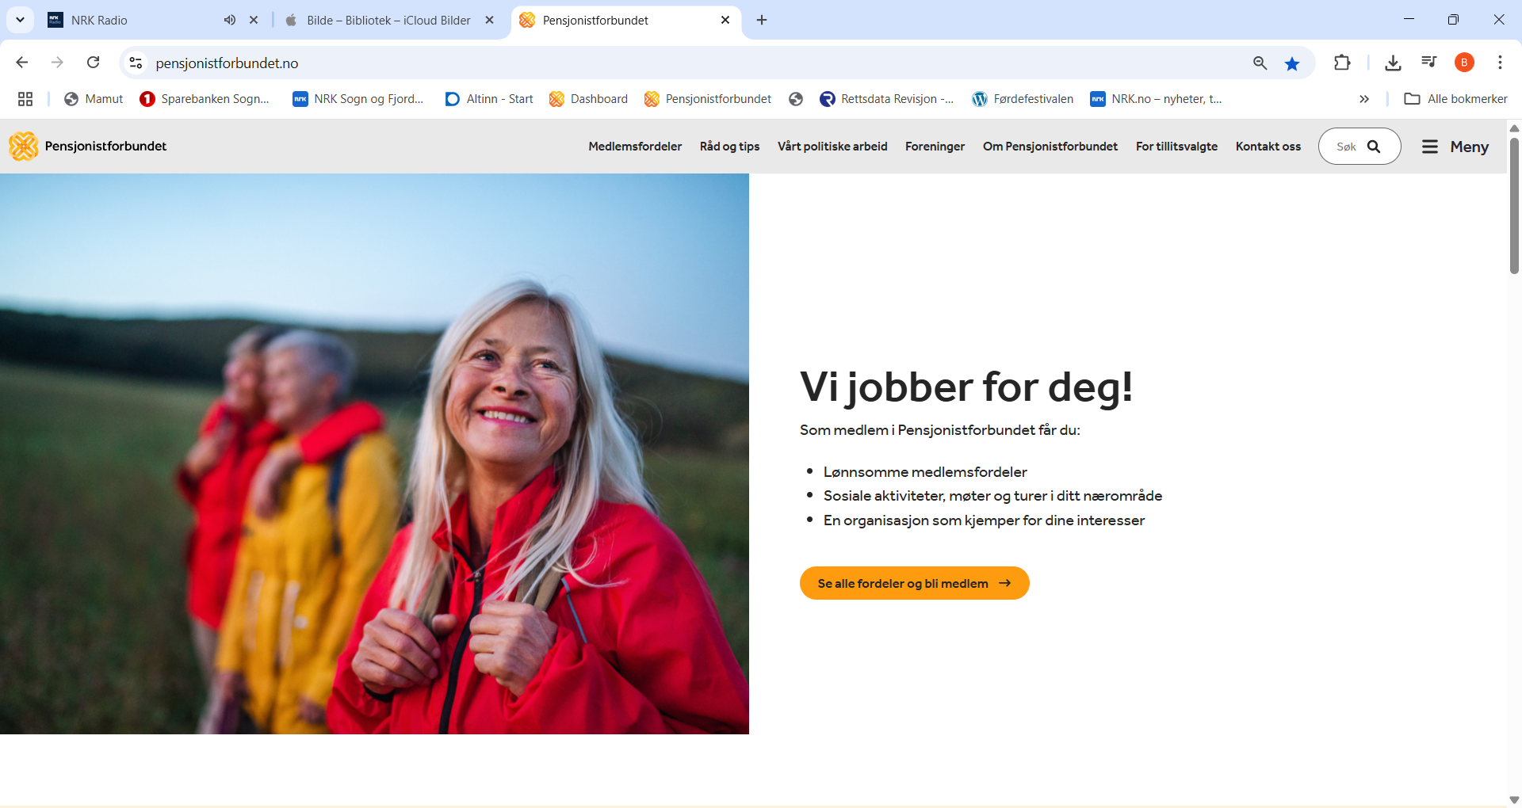
Under fana for tillitsvalgt finn de bl.anna:
Håndbok for tillitsvalgte
diverse skjema og rapportar
Nettbutikk
Brukerveiledning_TVV_2024.pdf (tillitsvalgtverktøy)
I tillegg finn de info om aktivitetar, politisk arbeid, tips og idear, kurs og foredrag , handlingsprogram m.m.

Landsmøte 2026
Vi er nå i startgropa for det lange løpet fram mot landsmøtet i 2026. Som tidligere informert om holdes landsmøtet 2.-5. juni 2026 på Thon Hotel Arena Lillestrøm.
- Vedlagt er malen for forslag til landsmøtet som skal benyttes av lokalforeningene, samt en veiledning for utfylling: Forslagsskjema for lokalforeninger - Landsmøtet 2026.docx og Veiledning for utfylling av forslagskjema.pdf. (Dokumenta er sendt i eigen epost til leiar, nestleiar og sekretær i lokallaga.)
For å effektivisere håndteringen av innkomne forslag, ber vi om at alle bruker denne malen. Lokalforeningenes frist for å sende inn sine forslag til fylkesforeningen er i ht. vedtektene 30. september.
- Vi minner også om følgende tidsplan i ht. vedtektene frem mot landsmøtet i 2026:
Innen 30. september 2025
Forslag til landsmøtet sendes fra lokallag og -foreninger til fylkesforeningenes styre innen 30. september året før landsmøtet holdes.
Innen 31. oktober 2025
Samtlige forslag (fra lokal- og fylkesforeningene) med innstilling fra fylkesforeningenes oversendes Pensjonistforbundet sentralt.
Desember 2025
Innkalling til landsmøtet sendes fra landsstyret senest 6 - seks - måneder før landsmøtet skal holdes.
Innen utgangen av februar 2026
Sende ut landsstyrets forslag til landsmøtets dagsorden, forretningsorden, beretning og regnskap for landsmøteperioden, innkomne forslag, samt handlingsprogram for neste landsmøteperiode med landsstyrets innstilling, til fylkesforeningene og de kollektivt tilsluttede organisasjoner
I løpet av mars 2026
Fylkesforeningene velger delegater til landsmøtet

Aksjonsveker og Friluftslivets år 2025
I 2025 planlegg Pensjonistforbundet felles aksjonsveker og oppfordrar alle lokallag til å delta.
Veke 1: Veke 19 (5.-11. mai)
Veke 2: Veke 40 (29. september-5. oktober)
Her finn de tips og råd:
https://www.pensjonistforbundet.no/aktivitetsuker-2025
Friluftslivets år 2025_Informasjon til lokal-og fylkesforeningene.pdf
Søknadsskjema for økonomisk støtte

Årsmøte 25.-26.mars
71deltok på årsmøte på Skei, herav 53 med stemmerett.
Her finn de dokument frå årsmøte:
Årsmelding 2024.pdf
Rekneskap 2024 med revisormelding.pdf
Handlingsplan 2025.pdf
budsjett 2025.pdf
Val 2025.docx
Årsmøteprotokoll signert.pdf
Helga Presentasjon på fylkesårsmøtene 2025.pptx

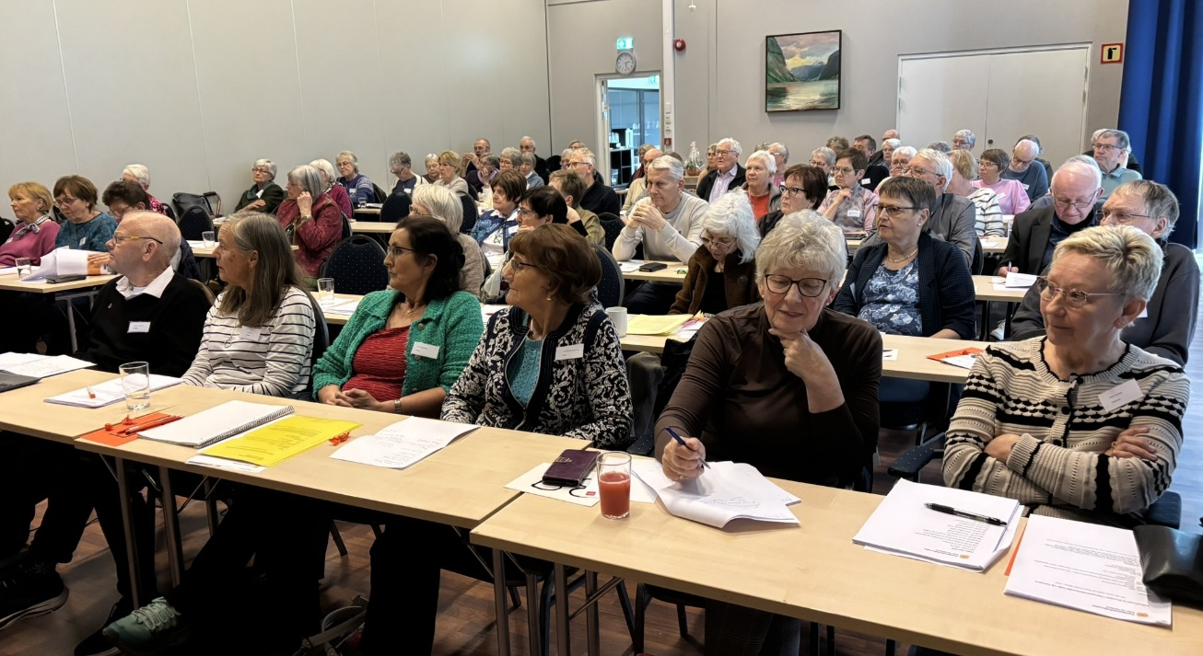
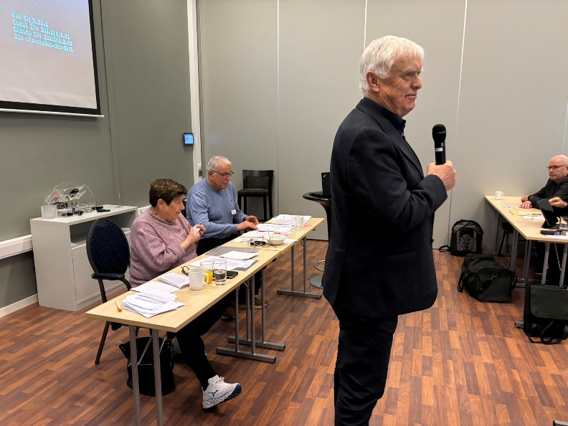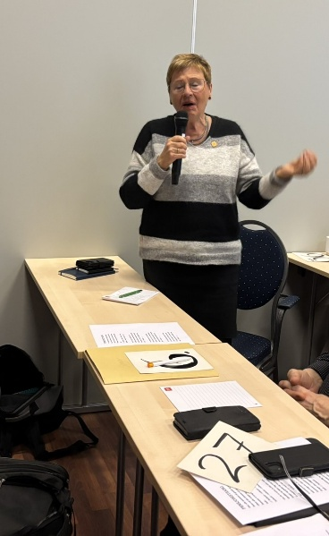
Nils R. klar for årsmøte Helga Hjetland
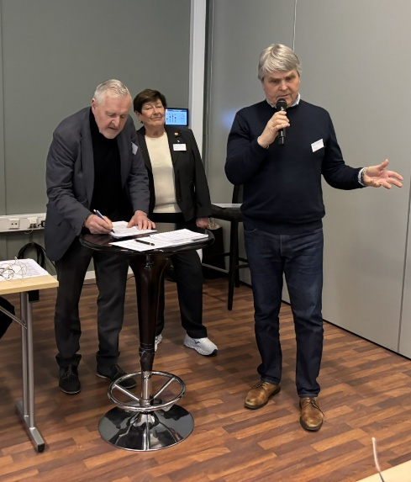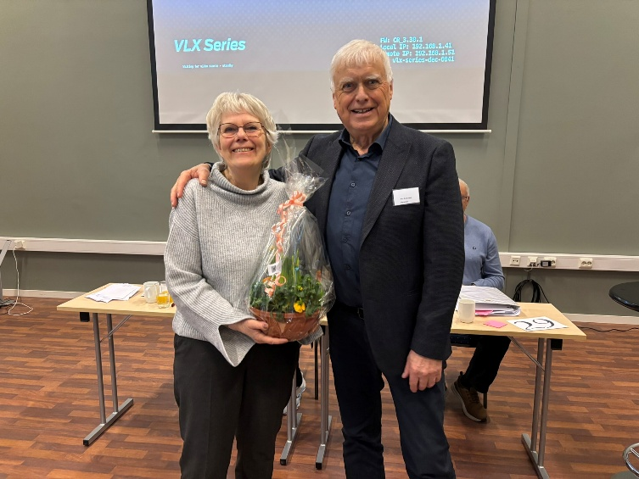
Ragnar, Solveig og Kjell om samarbeidsutval Ingeborg Furehaug har vore styremedlem dette året etter at Solfrid Fossberg.

Styrekurs 1.april

25 deltok på styrekurs på Thon hotell Førde 1. april.

Kurshaldar var Per Christian Holm frå sentral skoleringsgruppe.

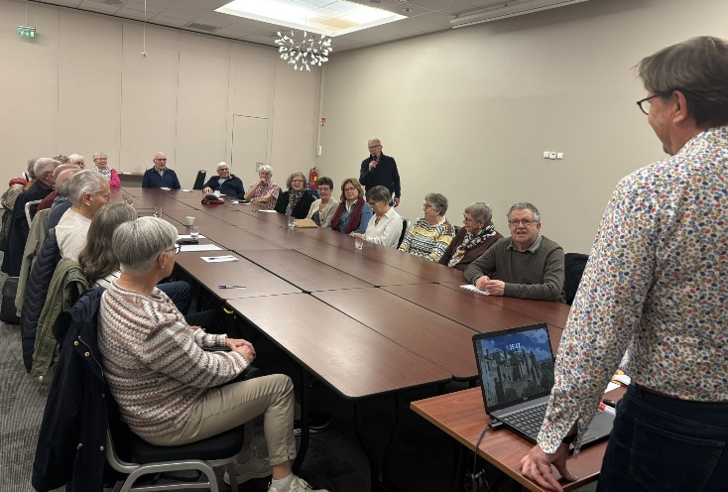

Valkomitekurs 2. april
På kurs for medlemmer i valkomiten var det kun 7 deltakarar. Kurshaldar Per Christian Holm.
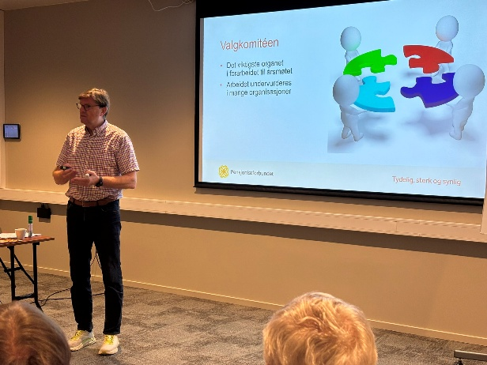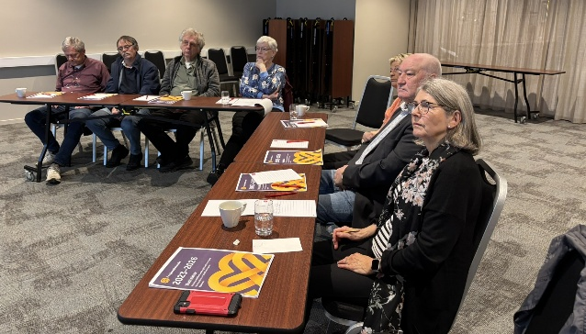

Kasserarkurs 3. april
Så avslutta vi kursrekka med kasserarkurs 3.april. Her fekk 8 deltakarar opplæring av økonomisjef i Pensjonistforbundet, Jørn Karlsen.

Seniorveke 2025
106 har meldt seg på seniorveka på Alex.
Har du ikkje fått meldt deg på, kontakt:_alex@alexandra.no eller pr telefon 57875000.
Oppgi medlemsnr., namn, telefonnummer, epost adresse, dobbelt-/enkeltrom og kven du deler med, ev. matallergiar.
Velkommen til Seniorveke.doc

Medlemmar ikkje betalt kontingent
Det er tid for å sjekke om medlemmane har betalt kontigent. Her finn de info om korleis de finn medlemmar som ikkje har betalt: Brukerveiledning_TVV_2024.pdf

Møtebok
Møtebok 230125.docx
Møtebok 200225.docx

